
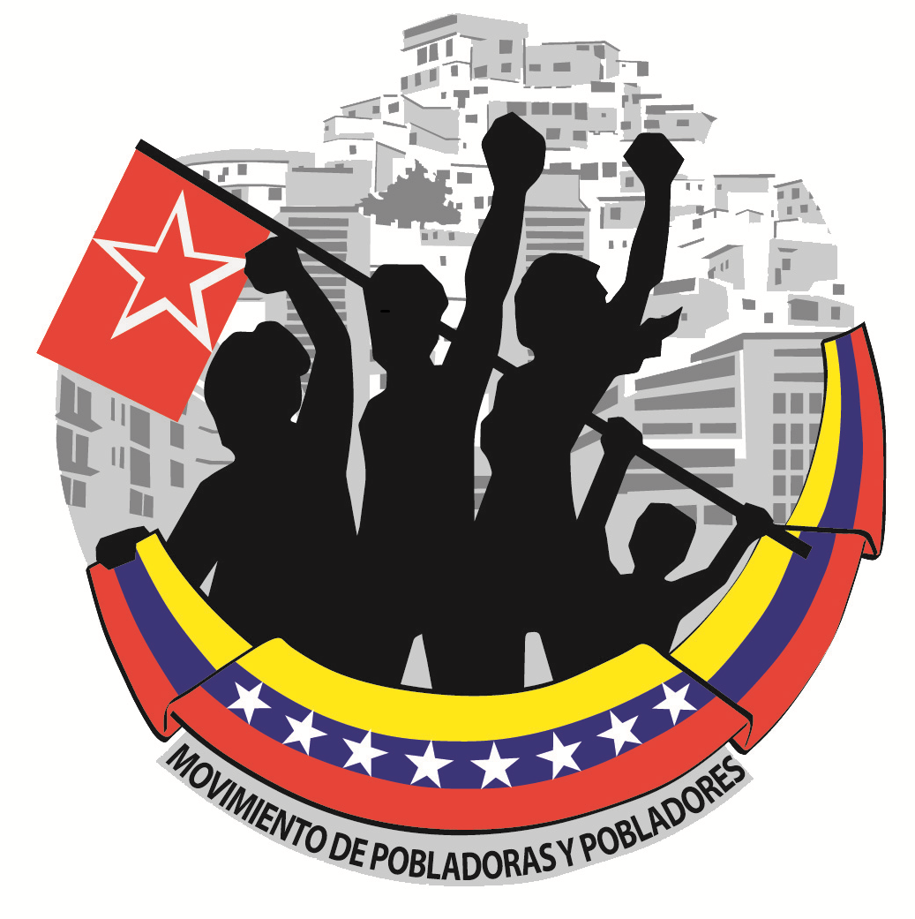
XIII ENCUENTRO de la Secretaría Latinoamericana de la Vivienda Popular (SeLViP)

Caracas – Venezuela / 18 al 23 de Julio del 2011

CONSTRUYENDO LA VÍA URBANA EN AMÉRICA LATINA
Por el fortalecimiento de la autogestión popular en procesos de transformación social

Declaración Final

Las Organizaciones firmantes de este documento síntesis ponen en común con los Pueblos y los Gobiernos del Continente entero, las luchas y perspectivas políticas construidas en el XIII Encuentro SeLViP, del 18 al 23 de Julio del 2011 en Caracas, Venezuela. Saludando solidariamente y declarando nuestro apoyo al proceso Bolivariano llevado adelante por el Pueblo Venezolano y liderado por el Comandante Hugo Chávez Frías.

La Secretaria Latinoamericana de la Vivienda Popular tiene un proceso de más de veinte años de lucha por el derecho a la ciudad a través de la construcción autogestionaria. Hoy el contexto de lucha de clases en Nuestra América, donde el movimiento popular ha asumido un rol protagónico, la está convocando a dar un salto cualitativo en la consolidación de una herramienta de lucha continental para el reimpulso del momento histórico de nuestros pueblos.

Reafirmamos la autonomía de clase como elemento central de articulación del movimiento popular. Caracterizamos la Plataforma de los Movimientos Sociales en el ALBA de los Pueblos como la articulación de organizaciones sociales autónomas en el Continente desde donde impulsar la Vía Urbana. Reconocemos la autogestión como elemento central para la construcción de poder desde la articulación de los movimientos urbanos del continente.
En este sentido declaramos que nos embarcamos en el camino de Sumar esfuerzos en la construcción de la Unidad Popular Latinoamericana

La Vía Urbana es un camino que no antagoniza con la lucha campesina, está inscrita en la totalidad de la lucha de clases y en la totalidad del territorio. El desarrollo urbano capitalista no se limita al espacio de la ciudad: es una lógica dominante de apropiación del territorio y la riqueza producida colectivamente, donde la explotación y la expropiación de nuestros recursos naturales van también a reproducir el circuito del capital en las ciudades.
Al respecto declaramos que asumimos el compromiso de Impulsar una Vía Urbana, como expresión de articulación de los oprimidos y oprimidas de la ciudad.

La autogestión es un proceso donde se recupera la autodeterminación colectiva. Implica una disputa permanente, cotidiana e integral contra los sectores que hegemonizan el poder económico y el poder político, los aparatos de comunicación, los medios de producción, los procesos de formación y reproducción ideológica. En tal sentido decimos enfáticamente que: autogestión no es autoconstrucción, es autogobierno, es producción social del hábitat, buscando apropiarse de los medios de producción con criterios colectivos.
Con absoluta contundencia declaramos que tenemos la tarea de Fortalecer la autogestión como práctica que nos permite construir poder y transformar nuestra vida en las ciudades

Desde estos pilares, la Plataforma de Movimientos Sociales en el ALBA de los Pueblos, el compromiso en la construcción de la Vía Urbana y la Autogestión como elemento central en el impulso de los procesos continentales de transformación y la construcción del derecho a la ciudad, asumiendo el carácter Protagónico de los Movimientos Populares en la lucha Antiimperialista, Anticapitalista y Antipatriarcal direcciona su camino al XIV Encuentro de la SeLViP a realizarse en Chile para el 2013, hacía el Encuentro Continental de la Vía Urbana

Queremos también declarar que iniciamos un proceso orientado a Reimpulsar nuestra política de formación, a través de nuestra Escuela Latinoamericana de Autogestión del Hábitat
.
Priorizando la unidad programática y organizativa, la profundización fraternal del debate político ideológico e impulsando una amplia y sostenida campaña continental contra la impunidad y la criminalización de las luchas populares, y es allí donde queremos hacer especial énfasis en declarar el repudio a la fuerte arremetida de las mafias políticas y económicas contra las luchas populares en Manaos, Brasil que amenazan las vidas de sus principales dirigentes y activistas. Así mismo nos pronunciamos a favor de la digna lucha de los damnificados y las damnificadas del terremoto del 27 de febrero de 2010, en Dichato, al Sur de Chile, que han sido violentamente reprimidos en las noches recientes por la fuerza policial chilena, dejando saldo de heridos, y siendo desalojados esta mañana. Y por supuesto nos pronunciamos a favor de la lucha estudiantil secundaria y superior por una educación, pública, gratuita y de calidad para todos y todas. Por ultimo reafirmamos nuestro compromiso solidario con los pueblos del mundo que se levantan en África, Asia, Europa y Oceanía contra el capitalismo.

Desde Nuestra América, en el camino de la Vía Urbana, en el ALBA de los Pueblos, por su definitiva liberación.

Argentina, Brasil, Chile, Uruguay, Venezuela y Ecuador

Movimiento de Ocupantes e Inquilinos-CTA
Federación Tierra Vivienda y Hábitat
Unión Nacional de Movimientos Nacional por la Moradia Popular
Red de Hábitat Popular Chile
Federación Nacional de Pobladores
Federación Uruguaya de Cooperativas de Vivienda por Ayuda Mutua
Movimiento de Pobladores y Pobladoras de Venezuela
SOLIDARIDAD Asociación de Cooperativas Múltiples de Quito (Ecuador – en proceso de incorporación a la secretaría)

